SỞ GIÁO DỤC VÀ ĐÀO TẠO  THỪA THIÊN HUẾ | KỲ THI TUYỂN SINH LỚP 10 THPT NĂM HỌC 2017-2018  Khóa ngày 02 tháng 6 năm 2017
ĐỀ THI CHÍNH THỨC | Môn thi: TOÁN  Thời gian làm bài: 120 phút (không kể thời gian giao đề)
Câu 1: (1,5 điểm)
a) Tìm x để biểu thức 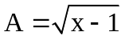 có nghĩa.
b) Không sử dụng máy tính cầm tay, tính giá trị của biểu thức 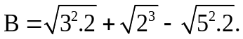
c) Rút gọn biểu thức 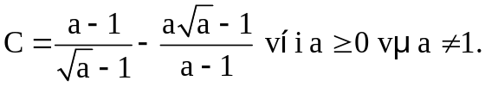
Câu 2: (1,5 điểm)
a) Không sử dụng máy tính cầm tay, giải hệ phương trình 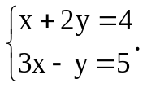
b) Cho hàm số 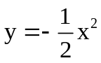 có đồ thị (P).
i) Vẽ đồ thị (P) của hàm số.
ii) Cho đường thẳng 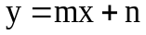(). Tìm 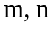 để đường thẳng () song song với đường thẳng 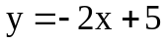(d) và có duy nhất một điểm chung với đồ thị (P).
Câu 3: (1,0 điểm)
Cho hai vòi nước cùng chảy vào một bể không có nước thì sau 5 giờ đầy bể. Nếu lúc đầu chỉ mở vòi thứ nhất chảy trong 2 giờ rồi đóng lại, sau đó mở vòi thứ hai chảy trong 1 giờ thì ta được  bể nước. Hỏi nếu mở riêng từng vòi thì thời gian để mỗi vòi chảy đầy bể là bao nhiêu?
Câu 4: (2,0 điểm)
Cho phương trình 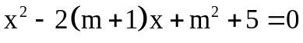 (1), với x là ẩn số.
a) Giải phương trình (1) khi 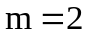.
b) Tìm m để phương trình (1) có hai nghiệm phân biệt 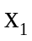 và 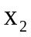 thỏa mãn đẳng thức sau:
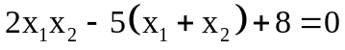.
Câu 5: (3,0 điểm)
Cho tam giác  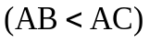 có ba góc nhọn nội tiếp đường tròn (O) và D là hình chiếu vuông góc của  trên 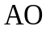 sao cho  nằm giữa  và . Gọi  là trung điểm của 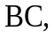 là giao điểm của  và 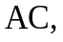 là giao điểm của  và 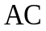,  là giao điểm thứ hai của với đường tròn (O),  là giao điểm của  và . Chứng minh rằng:
a) Tứ giác BDOM nội tiếp và 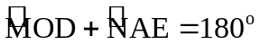.
b)  song song với , từ đó suy ra 
c)  là tia phân giác của góc .
d)  vuông góc với .
Câu 6: (1,0 điểm)
Một cốc nước có dạng hình trụ có bán kính đáy bằng 3 cm, chiều cao bằng 12 cm và chứa một lượng nước cao 10 cm. Người ta thả từ từ 3 viên bi làm bằng thủy tinh có cùng đường kính bằng 2 cm vào cốc nước. Hỏi mực nước trong cốc lúc này cao bao nhiêu?
__________Hết __________
Thí sinh không được sử dụng tài liệu. Giám thị không giải thích gì thêm.
Họ và tên thí sinh:……………………………… Chữ ký của giám thị 1:…………………………. | Số báo danh:……………………………….........  Chữ ký của giám thị 2 :……………………........

SỞ GIÁO DỤC VÀ ĐÀO TẠO  THỪA THIÊN HUẾ | KỲ THI TUYỂN SINH LỚP 10 THPT NĂM HỌC 2017-2018  Khóa ngày 02 tháng 6 năm 2017
ĐỀ THI CHÍNH THỨC | Môn thi: TOÁN  Thời gian làm bài: 120 phút (không kể thời gian giao đề)
HƯỚNG DẪN CHẤM – ĐÁP ÁN – THANG ĐIỂM

- Học sinh làm cách khác đáp án nhưng đúng vẫn cho điểm tối đa.
- Điểm toàn bài chấm điểm lẻ đến 0,25.
- Đáp án chấm này gồm 04 trang.
Câu 1: (1,5 điểm)
a) Tìm x để biểu thức 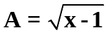 có nghĩa. | (0,5đ)
Biểu thức A có nghĩa khi và chỉ khi 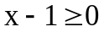 | 0,25
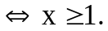  Vậy khi 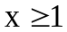 thì biểu thức A có nghĩa. | 0,25
b) Không sử dụng máy tính cầm tay, tính giá trị biểu thức 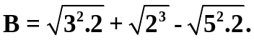 | (0,5đ)
 | 0,25
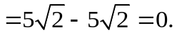  Vậy B = 0. | 0,25
c) Rút gọn biểu thức 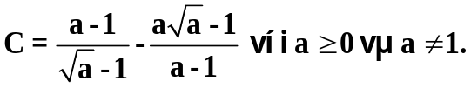 | (0,5đ)
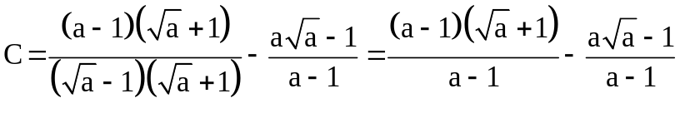 | 0,25
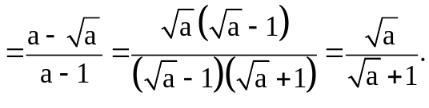  Vậy 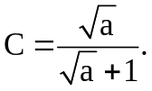 | 0,25
Câu 2: (1,5 điểm)
a) Không sử dụng máy tính cầm tay, giải hệ phương trình 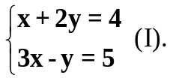 | (0,5đ)
Từ hệ (I) viết lại: 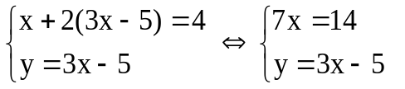 | 0,25
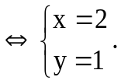  Vậy hệ (I) có nghiệm duy nhất (x; y) = (2; 1). | 0,25
b) Cho hàm số 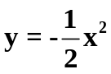 có đồ thị (P). | (1,0đ)
i) Vẽ đồ thị (P) của hàm số. | 0,5đ
Lập bảng đúng | 0,25
  x | -2 | -1 | 0 | 1 | 2
  y | -2 | 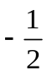 | 0 |  | -2
Vẽ đồ thị đúng  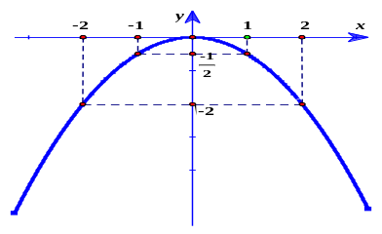 | 0,25
ii) Cho đường thẳng 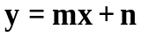 (). Tìm 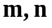 để đường thẳng () song song với đường thẳng 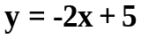 (d) và có duy nhất một điểm chung với đồ thị (P). | 0,5đ
() và (d) song song với nhau khi và chỉ khi 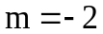 và 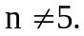 | 0,25
Hoành độ giao điểm của () và đồ thị (P) là nghiệm của phương trình 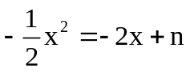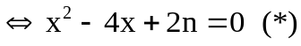.  () và đồ thị (P) có duy nhất một điểm chung khi và chỉ khi (*) có nghiệm kép 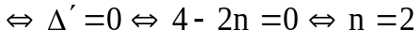 (thỏa điều kiện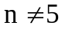).  Vậy và 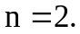 | 0,25
Câu 3: (1,0 điểm)
Cho hai vòi nước cùng chảy vào một bể không có nước thì sau 5 giờ đầy bể. Nếu lúc đầu chỉ mở vòi thứ nhất chảy trong 2 giờ rồi đóng lại, sau đó mở vòi thứ hai chảy trong
1 giờ thì ta được  bể nước. Hỏi nếu mở riêng từng vòi thì thời gian để mỗi vòi chảy đầy bể là bao nhiêu?
Gọi x, y (giờ) lần lượt là thời gian để vòi thứ nhất, vòi thứ hai chảy riêng đầy bể  (x > 5, y > 5).  Trong mỗi giờ, vòi thứ nhất, vòi thứ hai chảy được lần lượt là 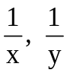 bể. | 0,25
Nếu hai vòi cùng chảy vào bể, sau đúng 5 giờ, bể sẽ đầy nước nên ta có phương trình 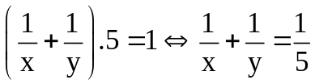 (1). | 0,25
Mặt khác nếu mở vòi thứ nhất chảy trong 2 giờ rồi đóng lại, sau đó mở vòi thứ hai chảy trong 1 giờ ta được bể nước, nên ta có phương trình 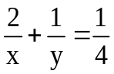 (2). | 0,25
Từ (1) và (2) ta có hệ: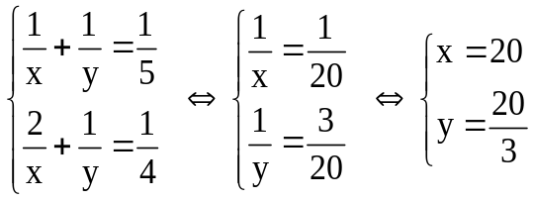 (thỏa điều kiện).  Vậy vòi thứ nhất chảy riêng mất 20 giờ thì đầy bể; vòi thứ hai chảy riêng mất 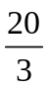giờ thì đầy bể. | 0,25

http://violet.vn/nguyenthienhuongvp77 tài nguyên giáo dục...

Câu 4: (2,0 điểm)
Cho phương trình 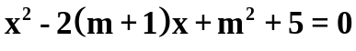(1), với x là ẩn số.
a) Giải phương trình (1) khi 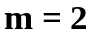. | (0,5đ)
Khi 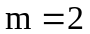, thì phương trình (1) trở thành: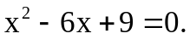 | 0,25
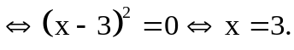  Vậy khi , phương trình (1) có nghiệm kép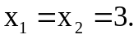 | 0,25
b) Tìm m để phương trình (1) có hai nghiệm phân biệt 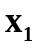 và 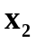 thỏa mãn đẳng thức sau: 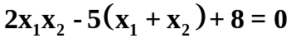. | (1,5đ)
Phương trình (1) có hai nghiệm phân biệt 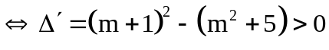 | 0,25
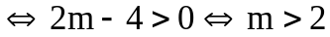. | 0,25
Với 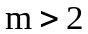, phương trình (1) có hai nghiệm phân biệt ,.  Khi đó ta có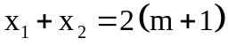 và 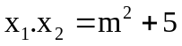. | 0,25
Do đó | 0,25
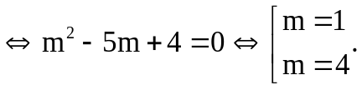 | 0,25
Vì 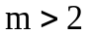 nên 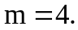 | 0,25

Câu 5: (3,0 điểm)
Cho tam giác  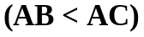 có ba góc nhọn nội tiếp đường tròn (O) và D là hình chiếu vuông góc của  trên 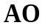 sao cho  nằm giữa  và . Gọi  là trung điểm của  là giao điểm của  và 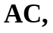 là giao điểm của  và ,  là giao điểm thứ hai của với đường tròn (O),  là giao điểm của  và . Chứng minh rằng:
a) Tứ giác BDOM nội tiếp và . | (1,25đ)
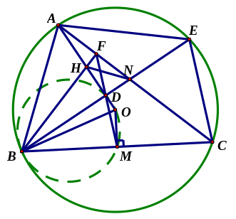  Vẽ đủ hình để giải câu a) cho 0,25 điểm | 0,25
Ta có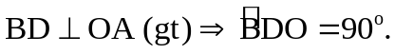  M là trung điểm BC nên (tính chất đường kính và dây cung) 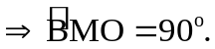 | 0,25
Tứ giác BDOM có 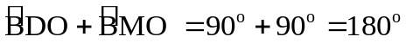 nên tứ giác nội tiếp. | 0,25
Ta có 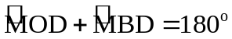 (vì tứ giác BDOM nội tiếp). | 0,25
Mặt khác(do cùng chắn cung  của đường tròn (O))  nên 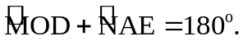 | 0,25
b) DF song song với CE, từ đó suy ra . | (0,75đ)
Ta có OD vuông góc với BE suy ra D là trung điểm của BE (tính chất đường kính và dây cung). | 0,25
Tam giác BEC có MD là đường trung bình nên MD song song EC suy ra DF//CE. | 0,25
Vì DF//CE nên 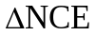 suy ra . | 0,25
c) là tia phân giác của góc . | (0,5đ)
Tam giác ABE có AD vừa là đường trung tuyến vừa là đường cao nên tam giác ABE cân tại A suy ra AB = AE 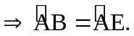 | 0,25
Suy ra 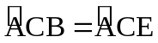 (hai góc nội tiếp chắn hai cung bằng nhau).  Vậy là tia phân giác của góc . | 0,25
d)  vuông góc với . | (0,5đ)
Do 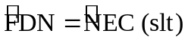. Mà  (góc nội tiếp chắn cung ) 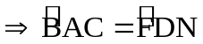 Tứ giác AFDB nội tiếp. | 0,25
Do đó 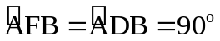(hai góc nội tiếp cùng chắn một cung).  Suy ra  nên H là trực tâm của tam giác ABN hay  | 0,25

Câu 6: (1,0 điểm)
Một cốc nước dạng hình trụ có bán kính đáy bằng 3 cm, chiều cao bằng 12 cm và chứa một lượng nước cao 10 cm. Người ta thả từ từ 3 viên bi làm bằng thủy tinh có cùng đường kính bằng 2 cm vào cốc nước. Hỏi mực nước trong cốc lúc này cao bao nhiêu?
Đường kính của 1 viên bi bằng 2 cm nên tổng thể tích của 3 viên bi là 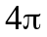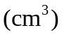 | 0,25
Gọi h là chiều cao mực nước dâng lên so với mực nước ban đầu sau khi thả bi vào. Ta có phương trình 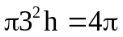 | 0,25
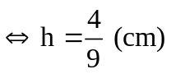 | 0,25
Chiều cao của mực nước trong cốc lúc này là 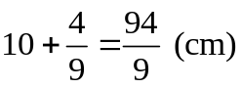. | 0,25

__________HẾT__________

